CyC – PRÁCTICA 1 – LÓGICA Y CARDINALIDAD

1) Probar la siguiente ley distributiva A U (B n C) = (A U B) n (A U C)

Sea X perteneciente a A U (B n C):
entonces, ese X si o si o está en A o está en B y también en C.
Suponemos que es la segunda, es decir, x se encuentra en C y se encuentra en B.
Por ende, se encuentra en A U B (porque une a los elementos de A y de B) y también se encuentra en A U C (porque une a los elementos de A y de C).

2) Probar la siguiente ley de Morgan: El Complemento de A unión B es igual al complemento de A intersección el complemento de B.

Sea X perteneciente a A U B complemento significa que X no está en A y tampoco está en B.
Entonces queremos probar que A U B complemento = A complemento n B complemento, y esto es cierto porque sería lo que NO pertenece a A y lo que NO pertenece a B, así que X estaría en ese grupo.

3) Probar que el complemento del complemento de A es igual a A

Sea X perteneciente a A y queremos probar que es igual al complemento del complemento de A.
Si ese XeA le aplicamos el complemento, sería entonces todo lo que no pertenece a A, y si le volvemos a aplicar el complemento, termina siendo todo lo que NO pertenece a lo que NO pertenece a A, porque el complemento del complemento se anulan y queda A.

4) Sea A el conjunto de los números naturales tales que, si son mayores que 5 o bien terminan en 5, entonces contienen algún dígito 1 ó 2

a) Cuáles de los siguientes números pertenecen a A: 3, 5, 10, 15, 30, -10
15(V y V), 10 (V y V), 5 (F y F)

b) Expresar el enunciado como una fórmula proposicional donde m significa "mayores que 5", t es "terminan en 5", u es "contiene algún dígito 1" y d es "contiene algún dígito 2"
A = todo X tal que X (m v t) --> (u v d)

c) Transformar la fórmula del inciso anterior de manera que no tenga una implicación y aplicar una ley de Morgan al resultado. Expresarlo en una frase.
(preguntar)

5) Sean:
X = {x / x e N, x es impar}
Y = {y / y e N, y es primo}
Z = {z / z e N, z es múltiplo de 3}

Describir cada uno de los siguientes conjuntos:

a) X n Y = Los números naturales que son impares y son primos.
b) X n Z = Los números naturales que son impares y múltiplos de 2
c) Y n Z = Los números naturales que son primos y múltiplos de 3.
d) Z – Y = Los múltiplos de 3 que no son primos
e) X – (Y n Z) = Los números que son impares que no son primos ni múltiplos de 3.
f) (Y n Z) – X = Los números que son primos y múltiplos de 3 que no son impares.
g) X U Y = Los números impares o que son primos.

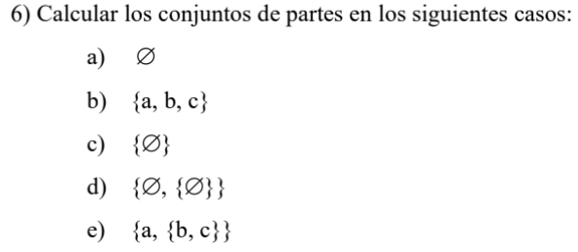

6)
a) conjunto vacío

b) {CV,a,b,c,ab,ac,cb,abc}

c) {CV,{CV}}

d) {CV, CV, {CV}, CV{CV}}

e) {CV, a, {b,c}, a{b,c}}

7)
a) {(w,z) / w e A ^ z e b} = (x,a), (x,b), (x,c) (y,a), (y,b), (y,c)

b) (a,x), (a,y), (b,x), (b,y), (c,x), (c,y)

c) (x,y)(x,x)(y,y)(y,x)

d) (x,x)(x,y)(y,x)(y,y) x {} = {}

e) {}

f) 1,1,1,1,1

g) (1,a,a)(1,a,b)(2,a,a)(2,a,b)

8)
n x m

9)
Caso base: (n = 0)
10

15)¿El conjunto de todas las frases en el idioma español es contable o incontable? Justificar.
El conjunto de todas las frases en español (entendidas como cadenas finitas sobre un alfabeto finito) es contable.

